Einheit 1.1. Wie entwickelt man metakognitive Lehr- und Lernstrategien?

Wissen Sie, wie Ihre Studierenden lernen? Wissen die Studierenden, wie sie lernen? Indem Sie den Studierenden helfen, die Lernstrategien und -methoden zu verstehen, mit denen sie besser lernen können, können Sie ihr Engagement, ihre Leistung und ihren Erfolg fördern. Metakognitive Lernmöglichkeiten können den Studierenden dabei helfen, Verantwortung für ihr Lernen zu übernehmen. Darüber hinaus fördert metakognitives Wissen das vorausschauende Denken und die Selbstreflexion der Lernenden, die für selbstreguliertes Lernen entscheidend sind.

Die Lehrkraft ist dafür verantwortlich, metakognitive Strategien zu entwickeln, die die SRL der Lernenden fördern, indem sie die Phasen der Planung (Vorausdenken), des Lehrens und Lernens (Überwachung) und der Neugestaltung (Selbstreflexion) in den von ihr/ihm durchgeführten Kursen durchläuft. Die Forschung bestätigt, dass metakognitive Aktivitäten in der Online-Hochschulbildung, die durch Learning-Analytics generiert werden, die Reflexion der Lehrenden auf systematischere Weise verbessern. Dies hat zur Folge, dass eine bessere Entscheidungsfindung zur Verbesserung des Lerndesigns möglich ist. Gleichzeitig helfen metakognitive Lernstrategien den Lehrenden, das Bewusstsein der Studierenden für ihre Rolle als Lernende und den Lehr- und Lernprozess zu messen.

In dieser Einheit werden die metakognitiven Lernstrategien vorgestellt, die Sie einsetzen sollten, um das Engagement der Studierenden zu fördern und Aktivitäten zu entwickeln, die Nachweise erbringen und die Unterrichtsgestaltung in Ihren Kursen unterstützen.

1.1.1. Metakognitive Strategien, die die Lernenden befähigen, ihr eigenes Lernen zu planen, zu überwachen und zu reflektieren

Metakognition besteht aus zwei komplementären Prozessen, nämlich (1) dem Wissen über die Kognition und (2) der Regulierung der Kognition. Das kognitive Wissen bezieht sich auf das Bewusstsein der Lernenden über sich selbst als Lernende, d. h. auf das Verständnis der Art und Weise, wie sie lernen, der Faktoren, die ihre Leistung beeinflussen, oder der verschiedenen Lernstrategien, die sie je nach Situation anwenden. Die kognitive Regulierung bezieht sich auf die Fähigkeit der Lernenden, sich Ziele zu setzen, das Lernen zu planen und zu überwachen und die Lernergebnisse selbst zu bewerten. Sie bezieht sich auch auf die zu wählenden Lernstrategien sowie auf die zu treffenden Entscheidungen und Veränderungen. Es ist wichtig, dass Sie die Lernenden schon in den ersten Unterrichtsstunden in eine aktive Zusammenarbeit und Diskussion einbinden, was durch die Gestaltung ansprechender Lernaktivitäten erreicht werden kann.
Wie kann man diese Lernaktivitäten gestalten und welche digitalen Hilfsmittel können sie unterstützen?

Sie können metakognitive Strategien fördern, die das Bewusstsein der Lernenden für ihr eigenes Lernen stärken:

➢ Aufforderung an die Lernenden, bei der Entwicklung des Kursplans mitzuhelfen, indem sie gebeten werden, sich vorzustellen und ihre Vorkenntnisse oder Erfahrungen zu einem bestimmten Thema mitzuteilen,
➢ die Lernenden zu ermutigen, über ihre Lernstrategien nachzudenken und mitzuteilen, welche Lernmethoden sie am liebsten anwenden,
➢ Hinweise darauf, was sie in diesem Kurs lernen werden,
➢ die Lernenden auffordern, ihre Lernerwartungen und -bedürfnisse mitzuteilen.
➢ die Lernenden ermutigen, einen Lernplan zu erstellen, in dem die Lernziele festgelegt und die Lernstrategien beschrieben werden,
➢ den Lernenden die Möglichkeit zu geben, zum Lernen beizutragen, indem sie wählen, welche Themen sie vertiefen möchten, welche Aufgaben sie erledigen wollen und wann,
➢ den Lernenden helfen, individuell zu bestimmen, was sie bereits wissen und was sie noch lernen müssen, um eine Aufgabe zu erfüllen;
➢ Förderung der Selbstreflexion und Selbsteinschätzung, wie erfolgreich sie waren und ob sie ihre persönlichen Lernziele erreicht haben,
➢ Ermutigung der Lernenden, ihren Lernprozess und die von ihnen angewandten Lernstrategien zu überprüfen und zu bewerten.

Strategiebeispiel 1. Förderung der Selbstreflexion über das Lernen

Es gibt Moodle-basierte oder externe Tools, die die oben erwähnten Aktivitäten unterstützen können. So kann beispielsweise ein Padlet-Tool integriert werden, das die Erstellung einer gemeinsamen "Wall" ermöglicht, auf der alle Studierenden ihre Lernerfahrungen austauschen können (Abb. 1).

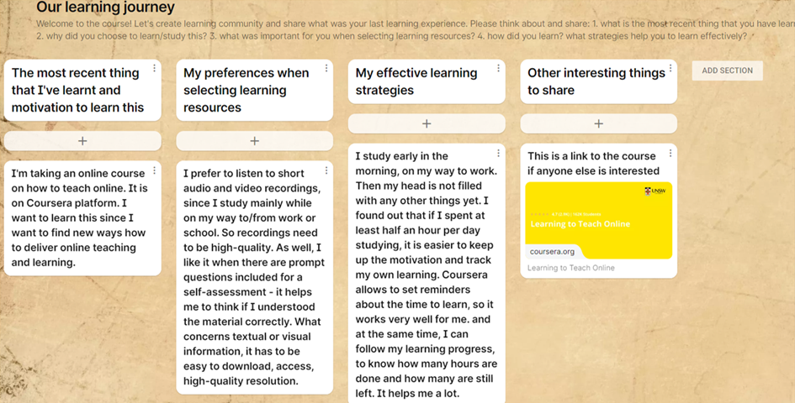

Abbildung 1. Ein Beispiel für ein Padlet-Tool zur Förderung der Metakognition der Lernenden und zur Sammlung von Daten über Lernerfahrungen (Aktivität, die für dieses Schulungsmaterial erstellt wurde, Tamoliune, 2022)

Solche Aktivitäten können die Selbstreflexion der Lernenden darüber, wie sie lernen und was für sie wichtig ist, fördern. Diese Daten können Lehrkräfte dazu inspirieren, wie sie Lehren und Lernen gestalten können, um die Leistung, das Engagement und die SRL der Lernenden zu fördern. Darüber hinaus können Sie anhand der gesammelten Daten den vorgefertigten Kursinhalt überprüfen und entscheiden, ob er den Erwartungen der Lernenden entspricht und ob weitere Themen hinzugefügt werden sollten oder nicht. Auf diese Weise zeigen Sie Ihren Lernenden, dass Sie von ihnen eine aktive Teilnahme erwarten. Achten Sie darauf, dass Sie die Bedürfnisse und Erwartungen der Lernenden während des Kurses analysieren und Feedback dazu geben, ob diese erfüllt werden können oder nicht.

Strategiebeispiel 2. Dekonstruieren und "lautes Denken" des Lernprozesses

Sie können den Lernenden helfen, ihr Lernen zu planen und zu überdenken, indem Sie Ihren eigenen Denkprozess vorleben. Wenn Sie z. B. eine Aufgabe vorstellen, dekonstruieren Sie den Prozess der Aufgabenentwicklung, indem Sie Schritt für Schritt erklären, wie die Aufgabe zu erledigen ist. Sie können das Moodle-Aufgabentool verwenden, um die Details zu erläutern, indem Sie den Prozess im Beschreibungsabschnitt dekonstruieren (Abb. 2.).

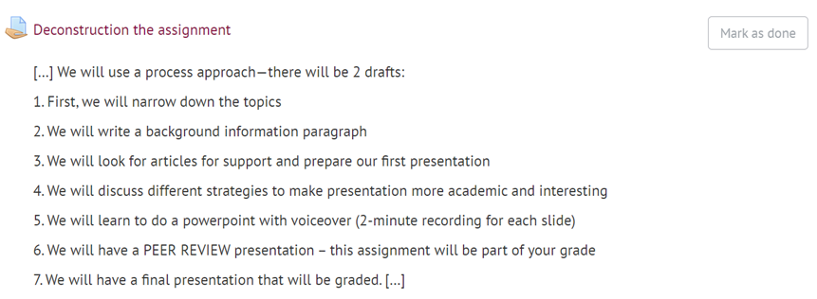

Abbildung 2. Beispiel einer "dekonstruierten" Aufgabenbeschreibung, die den Studierenden die einzelnen Schritte der Aufgabenentwicklung verdeutlicht (nach Volungeviciene et al., 2021, S.140)

Strategiebeispiel 3. Förderung des kritischen Denkens und der Reflexion der Lernenden

Denken Sie bei der Gestaltung eines Kurses daran, dass die Lernaktivitäten kritisches Denken, persönliches Interesse und originelles Verständnis anregen sollten. Diese Aktivitäten müssen bei den Lernenden ein Bewusstsein dafür schaffen, wie sie lernen, und Sie gleichzeitig darüber informieren, wie die Lernenden im Kurs vorankommen.

Wenn Sie beispielsweise das kritische Denken und die Reflexion der Lernenden fördern möchten, ist es sinnvoll, ihnen eine offene und herausfordernde Frage zu stellen. Sie können ein Moodle-Diskussionsforum nutzen, um die Studierenden mit verschiedenen Fragen zum Nachdenken anzuregen und ihnen die Möglichkeit zu geben, ihr Wissen über ein bestimmtes Thema auszutauschen. Auf diese Weise haben die Studierenden die Möglichkeit, ihr Wissen und ihren Lernprozess selbst einzuschätzen (Abb. 3) und zu beobachten, ob sie sich ebenso aktiv am Lernen und an den Diskussionen beteiligen wie ihre Kommilitonen. Die Diskussionsfragen könnten auch so gestaltet werden, dass die Studierenden sie während des Unterrichts oder zu einem von der Lehrkraft festgelegten Zeitpunkt beantworten können.

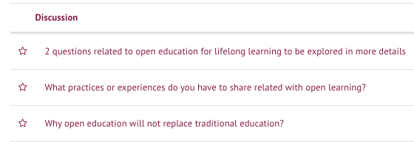

Abbildung 3. Ein Beispiel für voreingestellte Fragen im Moodle Forum (Trepule & Tamoliune, MA Studiengang "Konzepte der Erwachsenenbildung", Vytautas Magnus Universität)

Natürlich können auch VLE-basierte Tools wie Feedback, Quiz, Wikis bei der Gestaltung metakognitiver Lernaktivitäten eingesetzt werden. Außerdem sammeln diese Werkzeuge Spuren der Leistungen der Lernenden. Mehr darüber, wie man Moodle-basierte Tools einrichtet und wie verschiedene Tools verwendet werden können, um Daten zu sammeln und zu generieren, wird in Untereinheit 1.3 vorgestellt.

1.1.2. Metakognitive Strategien zur Förderung des metakognitiven Denkens der Lernenden über ein Lerndesign

Ein wichtiger Faktor im Zusammenhang mit der Unterrichtsgestaltung ist die Kohärenz der Lernaktivitäten. Mit anderen Worten: Sie müssen sicherstellen, dass alle Aufgaben mit den Lernergebnissen übereinstimmen. Außerdem sollte die Gesamtstruktur des Kurses einfach zu verfolgen sein. Die Lernenden sollten in der Lage sein, den Lernpfad zu erkennen und zu verstehen, wie jedes Thema, jede Lernressource, jede Aktivität und jede Aufgabe zu ihrem Lernerfolg beitragen.

Strategiebeispiel 4. Erstellung von Konzeptkarten zur Reflexion der Kurskonzepte

Lassen Sie uns ein Beispiel für eine Aktivität geben. In der ersten Aufgabe können Sie die Studierenden zum Beispiel bitten, drei Definitionen von "offener Bildung" zu suchen und sie anhand ihrer Merkmale zu beschreiben. In der zweiten Aufgabe sollten sie in Gruppen arbeiten, um eine Konzeptkarte zu erstellen, in der die Definitionen und Merkmale gruppiert sind (Abb. 4). Dazu können die Studierenden eines der folgenden Tools wählen: Moodle Mindmap, Mindmup, Mindmeister, Genially.

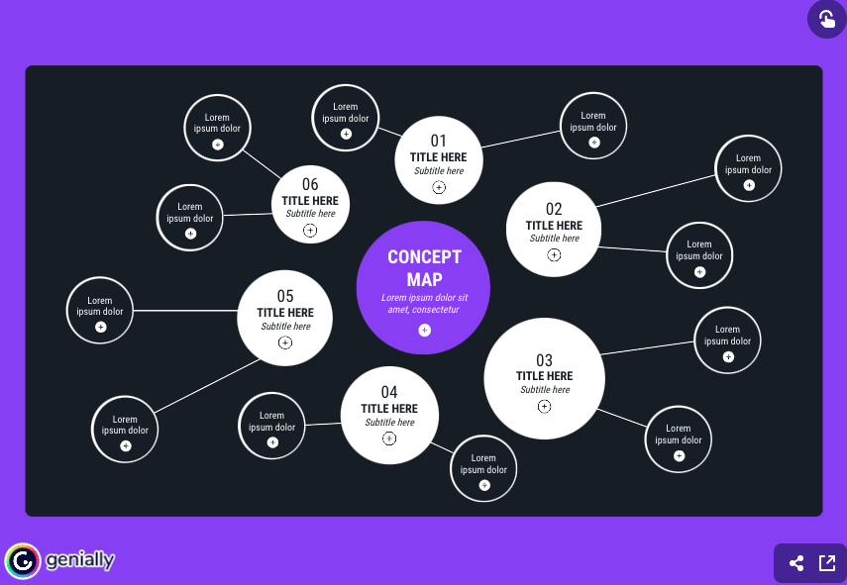

Abbildung 4. Eine "Genially"-Vorlage für eine kreisförmige Concept Map (Bildquelle: https://genial.ly/template/circular-concept-map/)

Wenn die Studierenden diese Aufgaben erledigen, entwickeln sie eine bewusste Aufgabenerfüllung. Und gleichzeitig entwickeln Sie Metakognition, indem Sie

- VLE-basierte Lernergebnisse in den Kurs ergänzen
- Aufgaben erstellen und sie mit den Lernergebnissen verknüpfen, wie in der Beschreibung des Kurses/der Aufgabe oder des Studienleitfadens angegeben (mehr in Einheit 1.2.)
- klare Bewertungskriterien für jede Aufgabe aufstellen und anwenden, die in einem Studienführer überprüft werden können
- eine Rückmeldung über die erteilte Note und die Bewertung der erreichten oder nicht erreichten Lernergebnisse geben

Strategiebeispiel 5. Identifizierung von Lerninhalten, die mehr Erklärung benötigen

Eine weitere metakognitive Lernstrategie besteht darin, die Lernenden zu ermutigen, während des Unterrichts Fragen zu stellen, damit die Lehrkraft rechtzeitig Antworten geben kann. Dazu können Sie jedes Tool verwenden, das die gemeinsame Erstellung von Dokumenten ermöglicht, z. B. Google Jamboard (Abb. 5).

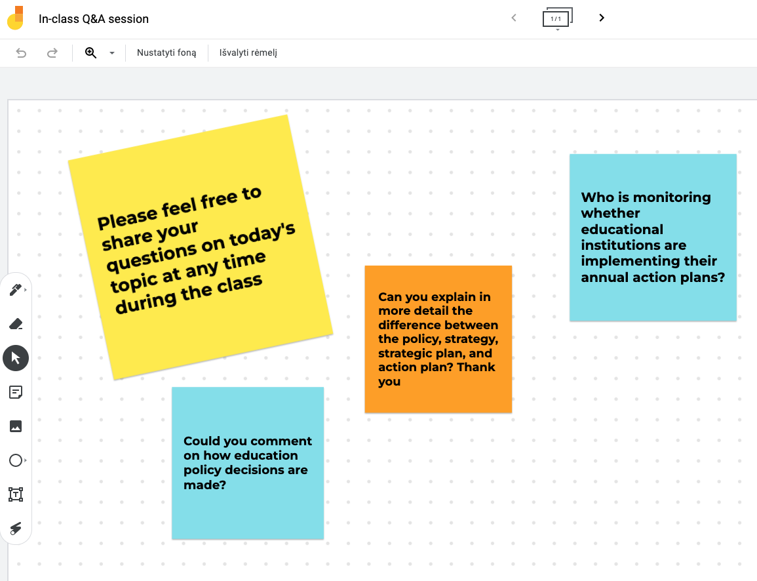

Abbildung 5. Frage-und-Antwort-Aktivität während eines synchronen Unterrichts unter Verwendung des Google Jamboard-Tools (Aktivität erstellt für dieses Schulungsmaterial, Tamoliune, 2022)

Strategiebeispiel 6. Selbsteinschätzung des eigenen Lernens und der Kursinhalte

Um den Studierenden zu helfen, ihr Wissen selbst einzuschätzen und zu überprüfen, können Sie sie auffordern, Feedback zu einem bestimmten Thema, einer Kurseinheit, einer Lernmethode, Lernressourcen, zur Nützlichkeit des Feedbacks der Lehrkräfte, zur Klarheit der Bewertungskriterien usw. zu geben. Gleichzeitig können Sie die Studierenden auffordern, über ihre eigene Arbeit während des Kurses sowie über ihr Engagement und ihre Teilnahme am synchronen Unterricht zu reflektieren. Das Moodle-basierte Feedback-Instrument ermöglicht zum Beispiel, dass Sie das Feedback der Lernenden einholen (Abb. 6) und gleichzeitig Daten darüber generieren, wie viele Antworten gegeben wurden.

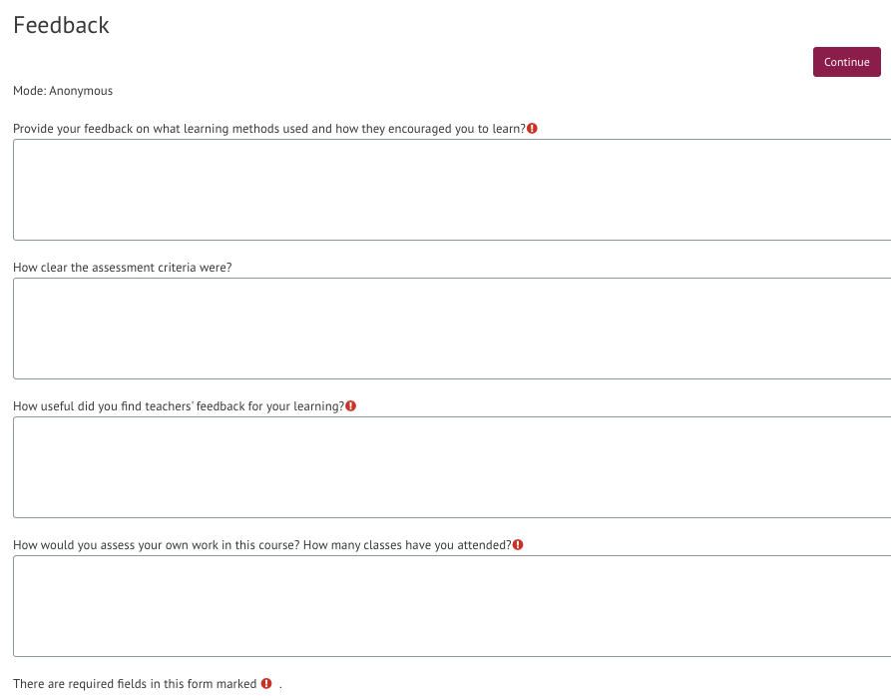

Abbildung 6. Ein Beispiel für eine Moodle-basierte Feedback-Aktivität zum Lerndesign (Trepule & Tamoliune, MA-Studiengang "Konzepte der Erwachsenenbildung", Vytautas Magnus Universität)

Feedback-Aktivitäten sollten bei Bedarf oder zumindest am Ende des Kurses durchgeführt werden. Sie können die Lernenden zum Beispiel fragen, wie sie das neue Wissen in ihrer Praxis anwenden können oder welche Ressourcen sie am erfolgreichsten finden. Diese Fragen fördern die Metakognition der Lernenden und das Bewusstsein dafür, wie sie das Thema oder den Kurs wahrnehmen. So können Sie besser verstehen, welche Lernpräferenzen die Lernenden haben.

Strategiebeispiel 7. Einladen der Lernenden zur gemeinsamen Erstellung von Lernressourcen

Sie können die soziale Präsenz fördern und die Bedeutung einer Lerngemeinschaft betonen, indem Sie die Studierenden auffordern, Lernressourcen zu teilen, die sie für das Lernen in einem bestimmten Kurs nützlich finden. Zu diesem Zweck können Sie das Moodle-Glossar, Wikis oder ein anderes externes Tool verwenden.
Weitere Ideen zu Lernwerkzeugen, die das Engagement und die Metakognition der Lernenden unterstützen können, finden Sie in anderen Einheiten dieses Schulungsmaterials. Darüber hinaus erhalten Sie in Einheit 2.2 einige Empfehlungen, wie Sie datengestützte Lehr- und Lerninterventionen durchführen können, während in Einheit 3 Lehr- und Lernstrategien vorgestellt werden, die Ihnen dabei helfen können, Studierende beim Lernen zu unterstützen und zu engagieren.

Best-Practice Beispiel

Titel: Eine Forschungsstudie über einen Online-Studiengang für Englisch (Volungeviciene et al., 2021)
Universität: Vytautas-Magnus-Universität (VMU), Litauen
Abschnitt des Rahmens: B - Metakognitive Strategien zur Messung des akademischen Erfolgs der Studierenden
Welche Kompetenzen und Lernergebnisse des DigicompEdu-Frameworks sprechen wir an?

KOMPETENZEN | LERNERGEBNISSE
Selbstreguliertes Lernen  Aktives Einbeziehen der Lernenden  Beweise auswerten | - (Leistung überwachen). Nutzung digitaler Technologien (z. B. ePortfolios, Blogs der Lernenden), um den Lernenden die Möglichkeit zu geben, ihre Arbeit aufzuzeichnen und zu präsentieren.  - Digitale Technologien nutzen, um neue Konzepte auf motivierende und ansprechende Weise zu visualisieren und zu erklären, z. B. durch Animationen oder Videos.  - Lernaktivitäten entwerfen und umsetzen, die Daten über die Aktivitäten und Leistungen der Lernenden generieren.

Zentrale Themen: Diese Best-Practice-Beschreibung stellt die metakognitiven Lernaktivitäten vor, die in einem Online-Englischkurs in Moodle (und im virtuellen Konferenzraum) konzipiert und durchgeführt werden. Hier hat die Lehrkraft verschiedene Lernaktivitäten entworfen, die dabei helfen, Nachweise über den akademischen Erfolg der Lernenden und die Lerngestaltung zu sammeln.

Aufgaben wie Gruppenarbeit, Einzelarbeit, Paararbeit, Diskussionen und Analysen ermöglichen es den Lehrkräften, die Lernenden besser einzubinden. Ebenso wirken sich Einführungspräsentationen, Reflexionen und Feedback an und von Gleichaltrigen auf die Wahrnehmung der Lernenden aus. Hier sind einige der im Kurs verwendeten Strategien:

Zweiseitige PowerPoint-Folien
Da der Kurs von Studierenden aus verschiedenen Fachrichtungen und Studiengängen besucht wird, möchte die Lehrkraft mehr über die Studierenden als Lernende erfahren. Daher bittet die Lehrkraft darum, eine PowerPoint-Präsentation mit zwei Folien zur Einführung zu erstellen und sie gleich zu Beginn des Kurses in Moodle einzustellen.
- Die erste Folie war in zwei Teile unterteilt. Die erste Hälfte konzentriert sich auf seriöse Informationen - die Namen der Studierenden, ihre Ausbildung und ihre Arbeit. Die zweite Seite der Folie zeigt den Studierenden als Person - Hobbys, Interessen, Talente, Leidenschaften, usw.
- Die zweite Hälfte der Folie diente dazu, dass die Studierenden ihre Vorlieben und Abneigungen mitteilen konnten. Mit dieser Strategie wollte die Lehrkraft die Reflexion der Studierenden über ihre eigenen Lernvorlieben fördern.
- Die Studierenden wurden ermutigt, ihre Rolle als Studierender, als Bruder/Schwester, als Englischlernende/r oder als Berufstätige/r in der Position, die sie gerade innehaben, darzustellen und zu diskutieren.

Bei dieser Aufgabe müssen sich die Studierenden den Kommilitonen und der Lehrkraft vorstellen. Die Studierenden stellen sich in einem Diskussionsforum vor, an dem sich alle Mitglieder der Gruppe beteiligen können (Abb. 1).
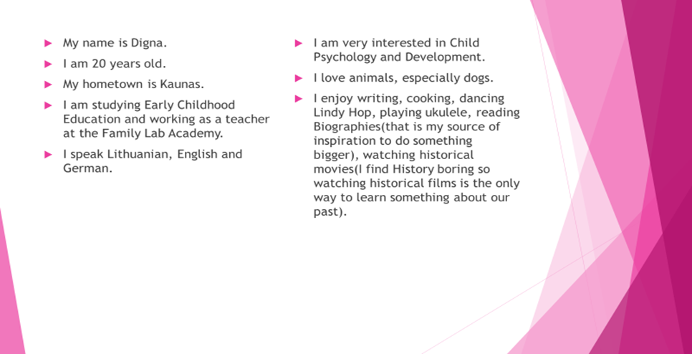

Abbildung 1. Beispiel einer Schülerpräsentation aus dem Englischkurs (Volungeviciene et al., 2021, S. 138).
Die Folien dienen dazu, mehr über die Studierenden, ihre Stärken, Schwächen und Interessen zu erfahren. Die Einführungsfolien und die Präsentationen der Studierenden sind für die Lehrkräfte nützlich, um mehr über den Kontext der Lernenden zu erfahren (Familie, Arbeit, Leidenschaften, berufliche Interessen). Dank dieser Informationen können die Lehrkräfte die Studierenden ermutigen, Themen für zukünftige Aufgaben entsprechend ihren Interessen zu finden. Durch diese Entscheidungen fördert die Lehrkraft das selbstregulierte Lernen der Lernenden, indem sie ihnen ermöglicht, ihr eigenes Lernen zu planen oder darüber nachzudenken, welche Themen sie in ihren Aufgaben erforschen möchten.

Peer-Learning-Aktivitäten

Eine weitere Lernstrategie, die die Lehrkraft im Kurs anwendet, sind Peer-Learning-Aktivitäten. Indem er die Studierenden bittet, die Präsentationen ihrer Kommilitonen anhand einer Reihe von Kriterien zu bewerten, schärft der Lehrer das Bewusstsein für deren kognitive Kenntnisse und Fähigkeiten (Abb. 2). Die Lernenden müssen kritisch denken, über ihre eigene Präsentation nachdenken, die Ergebnisse vergleichen und, wenn nötig, Entscheidungen treffen, wie sie ihr eigenes Lernen verbessern können.

Bitte prüfen Sie die Präsentation. Schreiben Sie Kommentare und Vorschläge. Bitte kommentieren Sie nicht die Grammatik. Ihr Ziel ist es, Ihren Freunden zu helfen, eine bessere Präsentation zu erstellen:

Das Problem ist eindeutig.
Ich verstehe die Schwere des Problems.
Das Problem ist für Litauen relevant. Für mich ist es klar.
Ich verstehe die 2 Gründe/Wirkungen, die auf den nächsten beiden Folien dargestellt werden.
Jeder Grund oder jede Auswirkung ist nicht nur klar, sondern auch dokumentiert und mit relevanten Informationen versehen.
Jeder Grund enthält Informationen, die für mich neu waren. Es gibt keine Ideen, die so bekannt sind, dass jeder sie kennt, ohne diese Informationen zu lesen.
Die Lösung ist klar. Es gibt nur EINE Lösung und nicht 10 kleine Schritte, wie man etwas erreichen kann.
Die Lösung basiert auf einem realen Beispiel, und es ist klar, um welches Beispiel es sich handelt.
Die Person ist dokumentiert. Jede Folie hat sichtbare In-Text-Zitate und die Bilder sind dokumentiert.
Das Literaturverzeichnis ist übersichtlich gegliedert. Sie ist alphabetisch nach dem Nachnamen des Autors oder dem Titel des Artikels geordnet, wenn es keinen Autor gibt.
Diese Präsentation war interessant, weil...
Meine sonstigen Empfehlungen:

Abbildung 2. Ein Beispiel für Peer-Bewertungskriterien (Volungeviciene et al., 2021, S. 144).

Während des gesamten Studienzeitraums bewertet die Lehrkraft die Studierenden durch eine Vielzahl von Bewertungs- und Selbstbewertungsinstrumenten, wie z. B. Diskussionsforen, in denen die Studierenden ermutigt werden, über ihre Leistungen und Aufgaben zu reflektieren und ihren Kommilitonen Feedback zu geben.

Selbstreflexion über den Lernprozess

Am Ende des Semesters müssen die Lernenden über ihren Lernprozess nachdenken. Dies kann durch eine Nachbereitung einer einführenden Aktivität mit Hilfe von Folien geschehen. Die Studierenden werden aufgefordert, über ihre Lernerfahrung nachzudenken, zu überlegen, ob und wie sie in Zukunft anders lernen würden, und ihr eigenes Lernen zu bewerten. Die Lehrkräfte ermutigen die Studierenden, die Nützlichkeit der Lerninhalte zu bewerten, was sie am nützlichsten und am wenigsten nützlich fanden, und schließlich, welche Lernstrategien oder Erfahrungen sie in ihrem künftigen Studium anwenden können. Durch den Einsatz metakognitiver Lernstrategien verwickelt der Lehrer die Lernenden in eine kontinuierliche Reflexion über ihre Lernpraktiken. Solche Überlegungen helfen den Studierenden, über ihre Rolle im Lernprozess und in der Lerngemeinschaft nachzudenken.

Eine Liste mit Reflexionsfragen wird ebenfalls eingeführt, nachdem die Studierenden die Projektpräsentation der ersten Klasse gehalten haben (Abb. 3). Mit dieser Aufgabe fordert die Lehrkraft die Studierenden auf, über den Prozess der Aufgabe nachzudenken und den Wert der Aufgabe zu bewerten.

Die Reflexion nach jeder Aufgabe stärkt die Metakognition der Studierenden und ermöglicht es den Lehrkräften gleichzeitig, Feedback zu ihrem Lernkonzept zu erhalten.

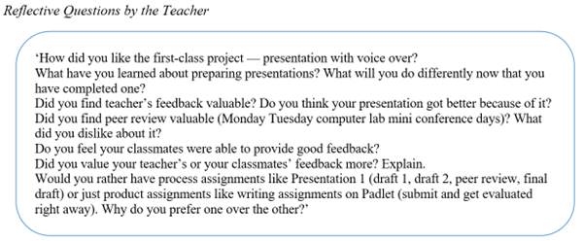

Abbildung 3. Reflektierende Fragen, die den Schülern nach der Aufgabe gestellt werden (Volungeviciene et al., 2021, S. 142).
Quizze und ein Notenbuch

Schließlich werden wöchentliche Quizze und ein Notenbuch verwendet, um metakognitive Lernstrategien und selbstreguliertes Lernen zu unterstützen. Die Quizfragen werden jede Woche mit dem Moodle-Quiz-Tool erstellt, und für jedes Quiz wird eine bestimmte Zeit festgelegt. Es ermöglicht den Studierenden, konsequent zu lernen, ihr Lernen zu planen, zu überprüfen, ob sie sich ausreichend anstrengen, um die beabsichtigten Lernergebnisse zu erreichen, und sich ihres eigenen Lernfortschritts bewusst zu werden. Das Notenbuch ermöglicht es den Studierenden, ihre Leistungen zu verfolgen und ihr Lernen entsprechend zu regulieren.

Relevanz für Lehrer:

Die Verbesserung des Lernkonzepts basiert auf einer häufigen Reflexion der Aufgaben und Folgeaktivitäten. Die Lehrkräfte ändern den Lehrplan jedes Semester und passen ihn im Laufe des Semesters unter Berücksichtigung der Bedürfnisse, Persönlichkeiten und Besonderheiten des Studiengangs der Studierenden an. Ziel der Lehrkräfte ist es, die Studierenden aus ihrer Komfortzone herauszuholen, indem sie sie ermutigen, ihre Meinung mitzuteilen, das Lernen der anderen kritisch zu bewerten und zu argumentieren. In jedem Semester werden verschiedene Moodle-Tools eingesetzt, und gleichzeitig erkundet der Dozent jedes Semester neue Möglichkeiten für die Lerngestaltung. Diskussionsforen, Padlet und Gruppenarbeitsergebnisse ermöglichen es den Lehrkräften, die Fortschritte der Studierenden zu verfolgen. Eines der nützlichsten Moodle-Tools in diesem Kurs war Padlet, wo alle Studierenden und Lehrenden an den Diskussionen teilnahmen. Alle diese Tools zusammen ermöglichen es den Lehrkräften, die Lernfortschritte der Studierenden zu verfolgen.

Quellen:

Volungeviciene, A., Tereseviciene, M., & Trepule, E. (2021). Learning Analytics: a Metacognitive Tool to Engage Students. Research study. Sciendo. https://doi.org/10.2478/9788366675643

